Ablauf der Meiose beim Mann
gr. meion: weniger (bezieht sich auf Reduktionsteilung)

Prophase I, ausgehend von der Urspermienzelle:

Die Kernmembran löst sich auf, der Spindelapparat bildet sich aus.
Die Chromosomen kondensieren zunächst nur teilweise. Die Homologen legen sich einige Zeit über ihre ganze Länge eng aneinander (Homologenpaarung), wobei an vielen Stellen Überkreuzungen (Chiasmata; Sing.: das Chiasma) sichtbar werden. Danach kondensieren die Chromosomen maximal.
Chromosomen-Zustand: _____________________________________

Metaphase I:
Die Chromosomen ordnen sich in der Äquatorialebene an (die vier Chromatiden jedes Homologen-Paares liegen immer noch eng beisammen = Chromatiden-Tetraden).

Anaphase I (ohne Abbildung):
Die Homologen werden getrennt, die 2-chromatidigen Chromosomen wandern zu den entgegengesetzten Zellpolen. Welches der beiden Homologen zu welchem Pol gezogen wird, ist zufällig.

Telophase I und Zellteilung:
Eine neue Zellmembran bildet sich aus, so dass zwei Tochterzellen mit unterschiedlicher Erbinformation entstehen.
Chromosomenzustand: _____________________________________

Prophase II (ohne Abbildung):
Die Spindelapparate bilden sich neu aus (um 90° verdreht).

Metaphase II:
Die Chromosomen ordnen sich in den Äquatorialebenen an.

Anaphase II (ohne Abbildung):
Die Schwesterchromatiden werden getrennt und zu den entgegenge-setzten Zellpolen gezogen.

Telophase II und Zellteilung:
Neue Kernmembranen und neue Zellmembranen bilden sich. Es entstehen vier Tochterzellen.
Chromosomenzustand: ___________________________________

Zell-Differenzierung (= Reifung):
Die Tochterzellen verlieren das Zytoplasma weitgehend und bilden zwei neue Organellen aus: eine Schubgeißel, an deren Basis sehr viele Mitochondrien zur Energieversorgung sitzen, sowie ein Akrosom an der Spitze, das Enzyme zum Eindringen in die Eizelle enthält. Aus 1 Urspermienzelle entstehen also 4 Spermienzellen.

Akrosom

Schubgeißel Geißelbasis mit vielen Zellkörper, der vor allem
Mitochondrien den Zellkern umfasst
Die Entstehung der Spermienzellen in den Hoden läuft in sehr großem Umfang von der Pubertät bis ins fortgeschrittene (z. T. bis ins hohe) Alter des Mannes ab.

Ablauf der Meiose bei der Frau
prinzipiell genauso wie beim Mann, aber mit folgenden Unterschieden:

A B

A: In der ersten Reifeteilung (Meiose I; Reduktionsteilung) behält die eine Tochterzelle fast die gesamte Masse der Ureizelle, die andere erhält außer den Chromosomen fast nichts. Die kleine Tochterzelle nennt man das Polkörperchen.
B: In der zweiten Reifeteilung (Meiose II; Äquationsteilung) behält wieder nur eine Toch terzelle fast die gesamte Zellmasse, die andere Tochterzelle außer den Chromosomen fast nichts. Außerdem teilt sich das bereits vorhandene Polkörperchen ebenfalls, so dass am Ende drei Polkörperchen vorliegen.

Die Bildung der normalerweise etwa 400.000 Ur-Eizellen (durch Mitosen) beginnt bereits im weiblichen Embryo (ab der 4. Schwangerschaftswoche) und endet etwa mit dem ersten Lebensjahr des Mädchens. Sehr früh (im 2. bis 7. Monat der Schwangerschaft der Mutter) wachsen die Ur-Eizellen und lagern Dottersubstanz ein. Die Eizelle ist die größte menschliche Zelle (vom Durchmesser her).
Bis zum Ende des zweiten Lebensjahres vollziehen sich die ersten Schritte der ersten Reife-teilung (bis zum Ende der Prophase I). Die Zellen bleiben dann bis zu einem halben Jahrhun-dert in diesem Zustand. Normalerweise reift ab der Pubertät bis zur Menopause monatlich eine Eizelle heran (restliche Phasen von Meiose I, erste Phasen von Meiose II). Erst nach einer erfolgreichen Befruchtung mit einer Spermienzelle läuft die restliche Meiose II ab.

Befruchtung

Befruchtung

Spermienzelle
die
Eizelle Zygote

Chrom.zustand: _______________________________ ______________________________

Biologischer Zweck der geschlechtlichen Vermehrung
Neuabmischung der vorhandenen Erbinformation durch drei zufällig ablaufende Vorgänge:
- Bei der Homologenpaarung in Meiose I brechen die Chromatiden an den Chiasmen (Überkreuzungen); manchmal wachsen die Bruchstücke am „falschen“ Homologen wieder an. Dieser Effekt heißt: crossing over.
- Die Homologen werden in der Anaphase von Meiose I zufällig auf die Tochterzellen verteilt.
- Zufällige Auswahl von Ei- und Spermienzelle bei der Befruchtung.

Hinweise für die Lehrkraft:

Auf dem Arbeitsblatt wird keine Aufgabe formuliert. Deshalb muss die Lehrkraft mündlich erklären, was zu tun ist. Es werden jeweils zwei Homologenpaare eingezeichnet.
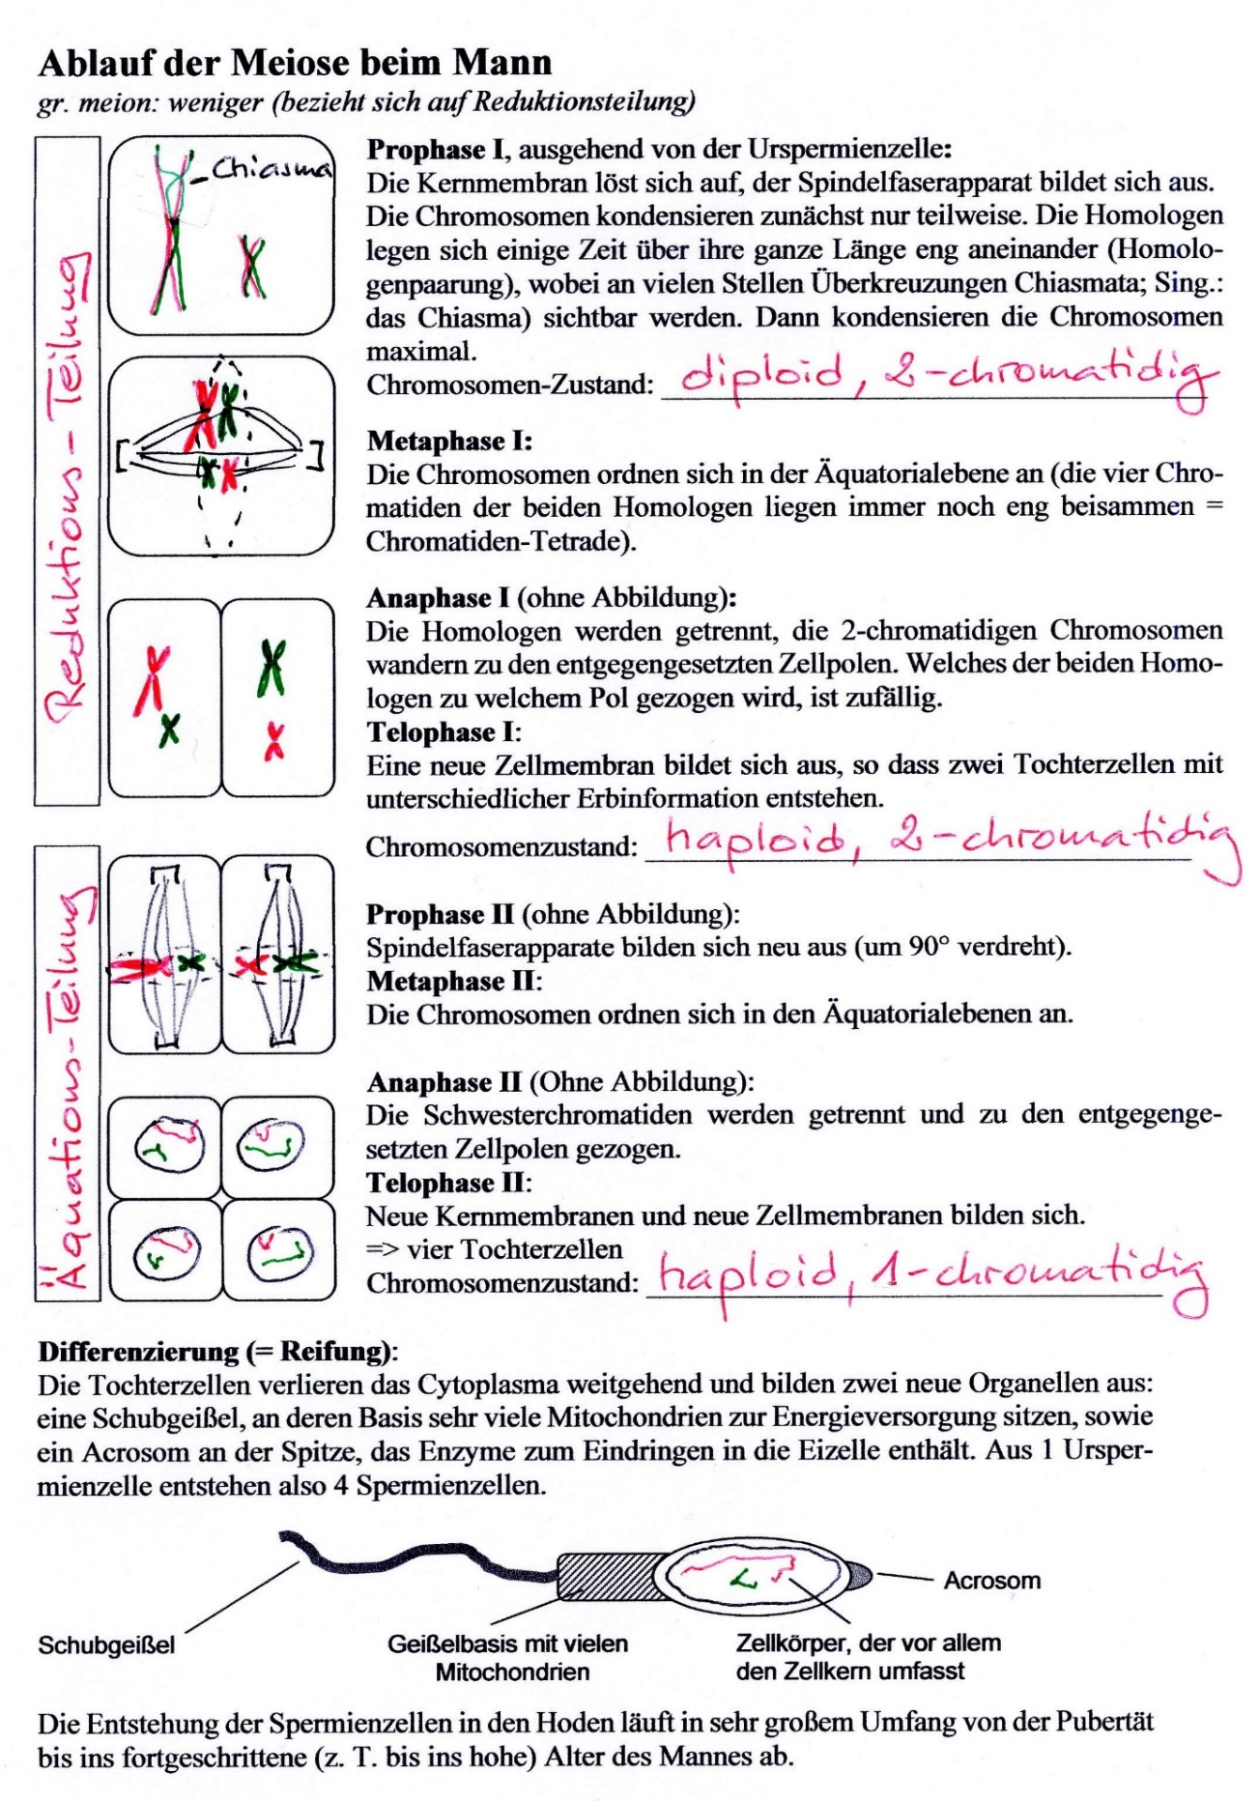

Der Kondensationszustand der Chromosomen wird auf diesem Arbeitsblatt nur in der Zeichnung angedeutet und nicht verbalisiert. Dies sollte aber auf jeden Fall mündlich erfolgen.
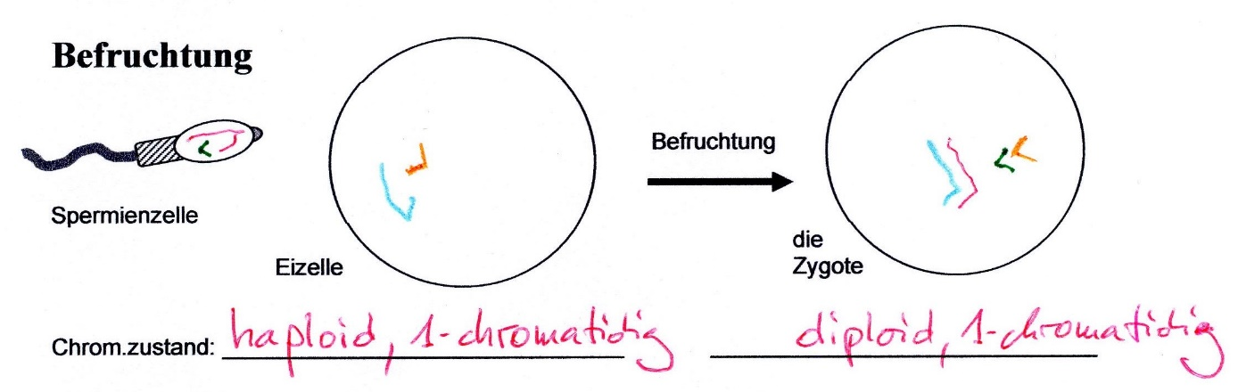
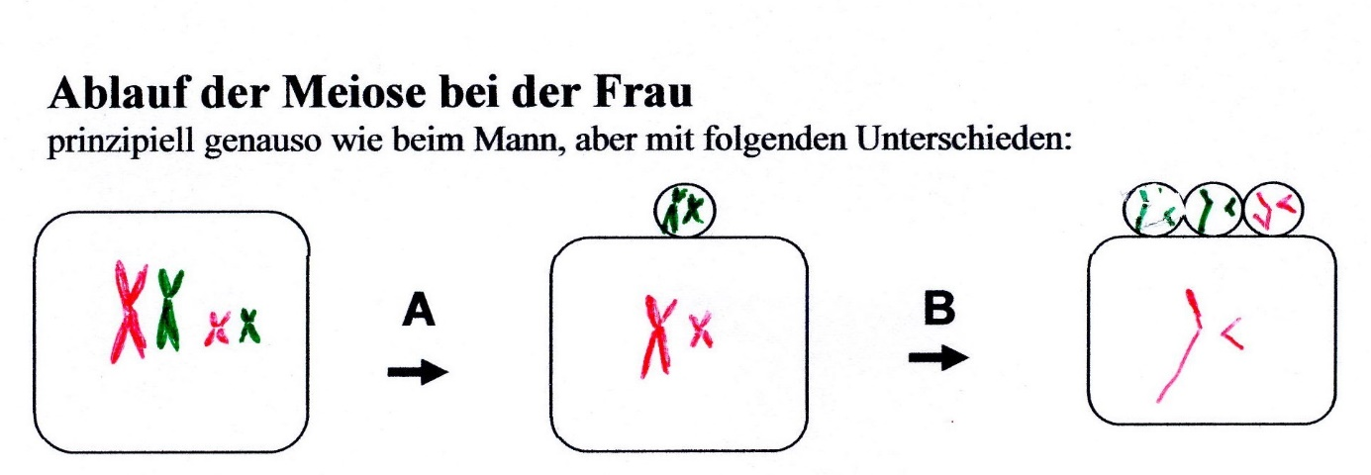
†
Um zu zeigen, dass die Verteilung der Homologen in Meiose I zufällig ist, ist in der Lösung zum Arbeitsblatt bei der Spermatogenese die eine, bei der Ovogenese die andere Möglichkeit dargestellt.

In allen Darstellungen sind Autosomen dargestellt, nicht die Gonosomen.

Wenn die Schüler den letzten Abschnitt („Biologischer Zweck der geschlechtlichen Vermehrung mit Meiose und Befruchtung“) selbst erarbeiten sollen, dann löschen sie ihn von diesem Arbeitsblatt.

Nickl, Dezember 2019, überarbeitet März 2024

